한국췌장외과연구회 연구계획서

1. 연구계획 요약
연구제목 | (국문) 한국 가족성 췌장암의 유병률과 임상양상 분석
 | (영문) The prevalence and clinical features of familial pancreatic cancer in Korea
책임연구자 | 서울대학교 병원 외과학교실 조교수 김홍범
연구 목적 | 한국 대규모 단일기관 췌장암 환자에서 가족성 췌장암의 빈도와 이들의 임상적 특징을 분석한다.
연구 배경 | 췌장암 생존율을 높일 수 있는 방법 중 하나인 췌장암 조기 진단 가능성을 높이기 위하여 가족력이 있는 췌장암 환자를 분석할 필요가 있음. 1차혈족 내 2명이상의 췌장암 환자가 있을 경우 정의할 수 있는 가족성 췌장암의 국내 현황을 파악하고 해당 환자들의 임상 양상을 분석할 필요가 있음.
연구 기간 | 2019년 4월 1일 ~ 2020년 03월 31일
연구 대상 | 2008년 1월부터 2018년 12월까지 서울대학교 병원 외과에서 수술 받은 환자 중 최종 조직검사 상 췌장 관선암으로 진단 받은 환자
연구 대상자 수 | 약 1,000 여명
연구 방법 | 서울대학교병원 전자의무기록에 등록된 가족력 및 1차혈족 관계 가계도를 통하여 췌장암 가족력을 파악하여 가족성 췌장암 빈도를 알아본다. 기본적인 임상 정보뿐만 아니라 환자 개인의 타장기 암 병력 및 가족 구성원의 암 병력을 파악한다. 같은 기간 내의 산발성 췌장암 환자와의 비교를 통하여 가족성 췌장암의 임상특징을 분석한다.
기대효과 및  예상결과 | - 단일기관 데이터는 추후 다기관, 국가 데이터를 통한 가족성 췌장암  연구의 근거 자료로 사용할 수 있음  - 췌장암 유전자 연구 대상 후보자를 선별함으로써 유전자 연구의 비용을  줄이고 효율성을 높일 수 있음  - 임상, 유전학적 정보 분석을 통하여 췌장암 가족력 환자에서 스크리닝  대상자인 고 위험 환자군을 정의할 수 있음  - 궁극적으로, 췌장암 조기진단을 통하여 생존률 향상을 기대할 수 있음.

2. 국내외 연구동향
1) 가족성 췌장암 (Familial pancreatic cancer, FPC)의 세계 연구 동향
가족성 췌장암에 대한 대표적인 연구는 The National Familial Pancreas Tumor Registry (NFPTR) 으로 1994년 미국의 Johns Hopkins University (Baltimore, United States) 에서 시작되어, 현재는 24개 기관이 참여하고 있으며, 아시아에서는 일본이 참여하고 있다.
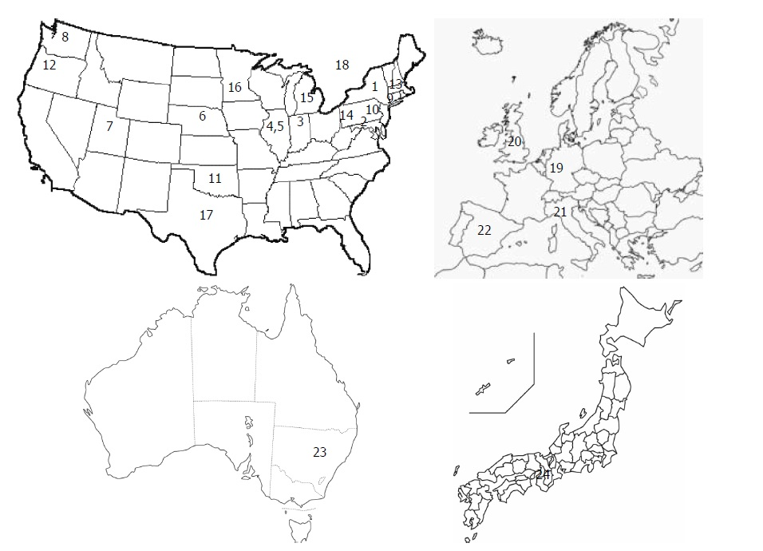
그림 1. <Global map of the institutional and nationwide pancreatic cancer registries, including FPC registries. Matsubayshi et al., W J Gastroenterol (2017) >
NFPTR은 다양한 심포지움과 컨소시움을 통하여 췌장암 환자와 가족으로부터 정보를 수집하고, 고위험군에게 검진 방법을 추천해주어 췌장암을 조기 발견할 수 있게 하여 궁극적으로는 췌장암 생존율을 높이는 것을 목표로 하고 있다.
아시아에서는 일본에서 가족성 췌장암에 대한 보고가 있었다. 일본의 췌장암 유전자 연구에서 가족성 췌장암 환자의 빈도는 총 1,197명 중 88명으로 7.3% 였고, 가족성 췌장암 환자 54명중 3명에서 (5.6%) BRCA mutation 을 보였고, 다른 유전자 돌연변이를 합하면 14.5%에서 유전자 돌연변이를 발견하였다. 산발성 췌장암 환자 (sporadic pancreatic cancer) 들과 임상양상을 비교하였을 때, 성별, 나이, 위치, 병기, 췌장암 이외의 암병력에서 모두 가족성 췌장암과 차이를 보이지 않았다.
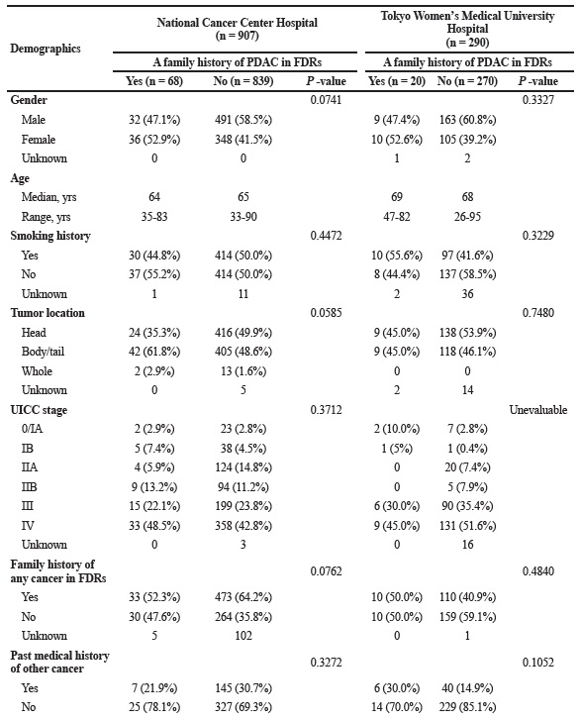
표1. <일본 가족성 췌장암 환자의 임상적 특징, Takai et al., Oncotarget (2016) >
2) 국내 가족성 췌장암 연구 동향
국내에서 가족성 췌장암의 현황 및 임상양상을 연구는 미비하다. 다만 췌장암 유전자 연구에서 가족성 췌장암의 빈도를 보고하였다. 췌장암 환자에서 BRCA mutation 의 빈도를 알아보는 연구에서 가족성 췌장암으로 정의할 수 있는 환자는 110명 중 8명 7.2% 였고, 산발성 췌장암와 차이를 보이는 임상적 특징은 없었다. 이 환자들의 598명 일차 혈족 가족 (first degree relative) 를 대상으로 전화 인터뷰를 통한 암 병력 조사를 시행하였을 때도, 췌장암을 제외한 다른 암종에서 유의한 차이를 보이지는 않았다.
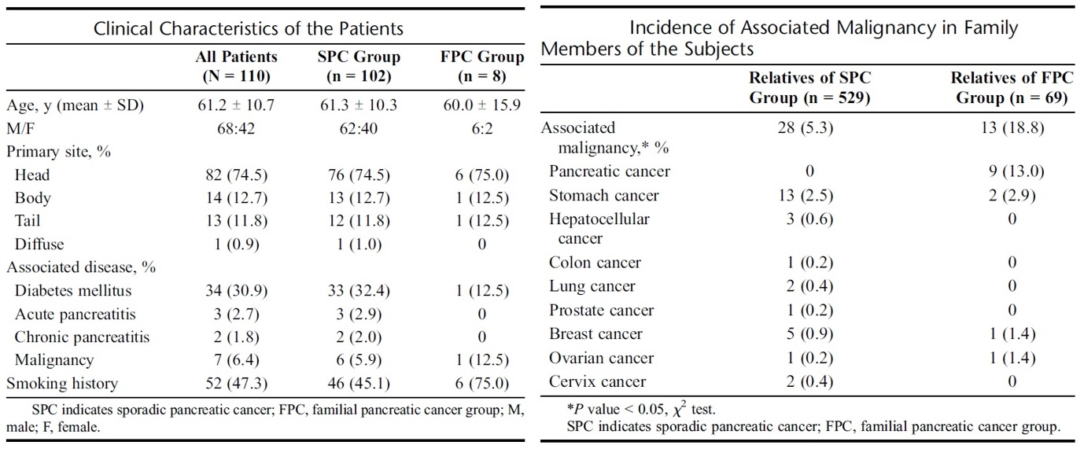표2, 3 <한국 가족성 췌장암 환자의 임상적 특징, Cho et al., Pancreas (2008) >

3. 연구목적 및 계획
1) 연구 배경
가) 췌장암 조기진단, 생존률 증가의 가장 강력한 요인
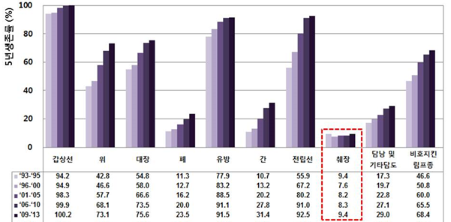
2015년에 발표된 2013년 국가암등록통계에 따르면 췌장암은 전체 암 중 발생분율이 8위에 해당되나 사망분율은 5위를 차지할 만큼 치명적인 암이다. 치료 성적이 불량하여 중앙생존기간이 14개월에 불과하고 5년 생존율도 평균 9.4%로 다른 암에 비해 예후가 불량하다. 의학의 발전에 따라서 전체 암 환자의 생존율은 지속적으로 증가되고 있는 추세이지만, 췌장암의 생존율은 지난 20여년간 거의 향상되지 않았고 타 부위의 암에 비하여 최저 수준의 생존율을 보이고 있다.
그림 2. < Annual report of cancer statistics in Korea in 2013, Ministry of Health and Welfare, (2015)>

췌장암의 예후가 불량한 이유는 재발과 전이가 빈번한 종양 자체의 임상병리학적 특징 때문이기도 하지만 획기적인 치료제의 부재 및 조기 진단의 어려움과 같은 임상적인 한계가 있기 때문이다. 췌장암 진단 당시 이미 진행된 경우가 많아 수술이 가능한 환자가 15~20% 가량에 불가하고 생존자들의 대부분이 조기에 발견된 환자들이라는 점에서 췌장암에서 조기발견의 중요성을 알 수 있다. 1cm 이하의 조기 췌장암인 경우 5년 생존률을 80.4%까지 올릴 수 있다는 보고도 있어 췌장암 생존률 높일 수 있는 가장 좋은 방법은 치료 가능한 조기 췌장암을 발견 하는 것이다. 하지만 췌장암은 특징적인 증상이나 징후가 없고, 현실적으로는 위험인자를 갖고 있는 환자들이 영상의학적 검사를 실시할 수 밖에 없다. 췌장암 위험인자로는 흡연, 당뇨, 만성 췌장염뿐만 아니라, 췌장암 가족력도 위험인자로 알려져 있다. 다른 위험인자들은 생활 습관과 환경과 연관되어 있는 후천적인 요인이라 한다면, 췌장암 가족력은 선천적인 요인으로서 가족력이 있는 췌장암 환자들을 조기 검진 대상 후보로 생각 할 수 있다. 가족력이 있는 췌장암을 연구하기 위해서는 가족성 췌장암에 대한 현황 파악을 최우선으로 실행해야 한다..

나) 가족성 췌장암
다양한 암에서 가족력은 암의 위험인자로 알려져 있고, 췌장암 역시 가족력이 있을 경우 발병 위험도가 증가한다고 알려져 있고 문헌 보고에 따르면 가족중에 췌장암 환자가 있는 경우 승산비 (오즈비, odds ratio) 는 5.3, 상대위험도 (relative risk) 는 1.5-1.7까지 증가한다고 알려져. 가족성 췌장암은, 1차 혈족 관계 (first degree relative)의 가족 구성원 중 2명 이상의 췌장암 환자가 있을 경우 정의할 수 있고 그동안의 보고에 따르면 전체 췌장암 환자의 4%-10%를 차지한다고 알려져 있다. 가족성 췌장암의 예후에 대한 분석은 불량하다는 보고도 있고, 차이가 없다는 보고도 있어 다양하지만, 일반적 산발성 췌장암에 비하여, 어린 나이에 발병하고, 흑색종, 자궁내막암, 난소암, 유방암 등 다른 암종의 발병 위험이 올라간다는 보고가 있다.

다) 유전성 췌장암
지금까지 대부분의 가족성 췌장암의 원인 유전자는 아직 잘 규명되어 있지 않은 상태이다. 가족성 췌장암과 달리 유전학적 결함으로 발생하는 여러 임상 증후군 중에서 췌장암이 발생하는 경우 유전성 췌장암으로 정의할 수 있다. 엄밀히 말해서 좁은 의미의 가족성 췌장암에 유전성 췌장암은 포함되지 않는다. 췌장암 위험도를 증가 시키는 유전성 암 증후군은 다음과 같다.
질환 | 유전자 부위 | 췌장암 위험도
Hereditary pancreatitis | PRSS1 (7q35) | 50 x
Hereditary nonpolyposis colorectal cancer | MSH2, MLH1 | 11 x
Hereditary breast and ovarian cancer | BRCA2 (13q12-q 13) | 3.5 – 20 x
Familial atypical multiple mole melanoma | P16 (9p21) | 12 – 20 x
Peutz-Jeghers syndrome | STK11/LKB (19p13)130 | 130 x
Ataxia-Telangiectasia | ATM (11q22-23) | Rare
표4. <유전성 췌장암에 따른 췌장암 발병 위험도, 간담췌외과학 3판 (2013) >

라) 가족성 췌장암의 유전자 돌연변이
가족성 췌장암 환자 중에서는 약 5%에서 p16의 배선 변이가 관찰되고 Smad4 유전자 배선 변이는 5% 정도에서 관찰되며 BRCA2 변이가 있는 가족에서는 7%에서 췌장암이 발생된다. 가족성 췌장암 가계 전체 중에서 BRCA2 유전자 변이는 6%-17% 로 다양하게 보고된다. BRCA2는 염색체의 안정화에 관여하는데 이의 변이는 정도가 심한 상피내종양이나 암에서만 발견되며 이것의 변이가 있는 사람에서 상피내종양의 빈도는 증가하지 않는 점 등으로 미루어 보아 췌장암 발생의 후반기에 주로 관여 한다고 생각된다.

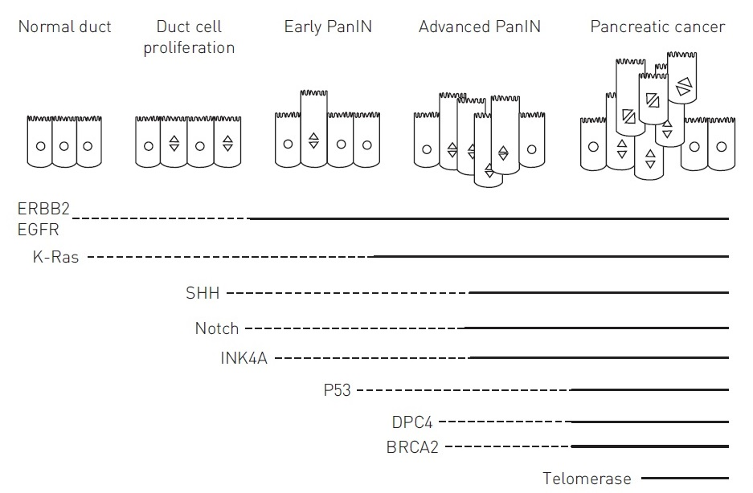
그림 3. <췌장암 발달 단계에 따른 유전자 변이 양상, 간담췌외과학 3판 (2013) >

2) 연구 목적 및 계획
한국 대규모 단일 기관에서 췌장암 확진 환자들 중 가족성 췌장암으로 진단 할 수 있는 환자를 파악하여 가족성 췌장암의 빈도를 파악하고 이들의 임상적 특징을 분석한다.

4. 연구방법
1) 연구 대상
2008년 1월부터 2018년 12월까지 서울대학교 병원 외과에서 수술 받은 환자 중 최종 조직검사 상 췌장 관선암 (pancreatic adenocarcinoma) 으로 진단 받은 환자를 대상으로 하며 약 1,000명 예상.

2) 연구 방법
본 연구는 전자 의무 기록 (EMR) 리뷰를 통한 후향적 연구이다. 서울대학교 병원 EMR에는 1차 혈족 관계 가족력과 가계도를 입력하게 되어 있어 이를 바탕으로 췌장암 환자의 타 장기 암 병력과, 암 가족력을 파악한다.
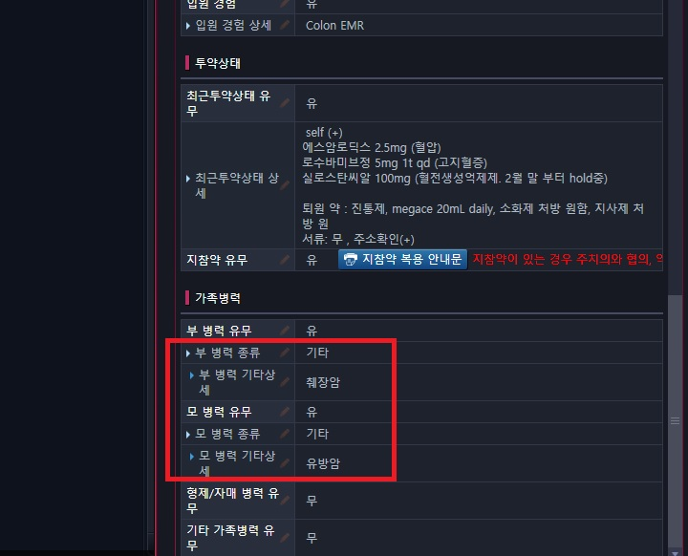
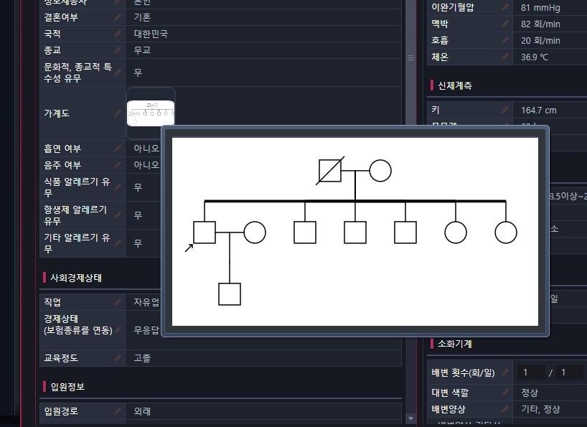
그림 4. <서울대학교 병원 전자의무기록에 입력되어있는 가족력과 가계도>

가계도를 통하여 가족성 췌장암의 빈도를 알아보고, 산발성 췌장암 환자들과의 환자와 임상양상을 비교한다.

5. 예상되는 연구결과 및 발전방향
- 단일기관 데이터는 추후 다기관, 국가 데이터를 통한 가족성 췌장암 연구의 근거 자료로 사용할 수 있음
- 유전 연구 대상 후보자를 선별함으로써 차세대 염기서열 분석 (next generation sequencing. NGS) 등을 이용한 유전자 연구의 비용을 줄이고 효율성을 높일 수 있음
- 임상, 유전학적 정보 분석을 통하여 가족성 췌장암 환자에서 스크리닝 대상자인 고 위험 환자를 (high risk individual) 정의할 수 있음.
- 궁극적으로, 췌장암 조기진단을 통하여 생존률 향상을 기대할 수 있음

6. 참고문헌
1. 김용태, 췌장암의 원인과 진단, 김선회, 서경석 등, 간담췌외과학 3판, 2013, 895-907.

2. Matsubayashi H, Takaori K, Morizane C, Maguchi H, Mizuma M, Takahashi H, et al. Familial pancreatic cancer: Concept, management and issues. World journal of gastroenterology. 2017;23(6):935.

3. Brentnall TA, Bronner MP, Byrd DR, Haggitt RC, Kimmey MB. Early diagnosis and treatment of pancreatic dysplasia in patients with a family history of pancreatic cancer. Annals of internal medicine. 1999;131(4):247-55.

4. Takai E, Yachida S, Shimizu K, Furuse J, Kubo E, Ohmoto A, et al. Germline mutations in Japanese familial pancreatic cancer patients. Oncotarget. 2016;7(45):74227.

5. Cho JH, Bang S, Park SW, Chung JB, Song SY. BRCA2 mutations as a universal risk factor for pancreatic cancer has a limited role in Korean ethnic group. Pancreas. 2008;36(4):337-40.

6. The Korea Central Cancer Registry, National Cancer Center. Annual report of cancer statistics in Korea in 2013, Ministry of Health and Welfare, 2015.

7. Couch FJ, Johnson MR, Rabe KG, Brune K, De Andrade M, Goggins M, et al. The prevalence of BRCA2 mutations in familial pancreatic cancer. Cancer Epidemiology and Prevention Biomarkers. 2007;16(2):342-6.

8. Inoue M, Tajima K, Takezaki T, Hamajima N, Hirose K, Ito H, et al. Epidemiology of pancreatic cancer in Japan: a nested case-control study from the Hospital-based Epidemiologic Research Program at Aichi Cancer Center (HERPACC). International journal of epidemiology. 2003;32(2):257-62.

9. Hemminki K, Li X. Familial and second primary pancreatic cancers: a nationwide epidemiologic study from Sweden. International journal of cancer. 2003;103(4):525-30.

10. Klein AP, Brune KA, Petersen GM, Goggins M, Tersmette AC, Offerhaus GJA, et al. Prospective risk of pancreatic cancer in familial pancreatic cancer kindreds. Cancer research. 2004;64(7):2634-8.

11. Matsubayashi H. Familial pancreatic cancer and hereditary syndromes: screening strategy for high-risk individuals. Journal of Gastroenterology. 2011;46(11):1249-59.

7. 연구추진일정
내용 | 2018 년 04월 ~ 2019 년 03월
 | 1 | 2 | 3 | 4 | 5 | 6 | 7 | 8 | 9 | 10 | 11 | 12
연구계획서, CRF 완성
IRB 접수 및 승인
데이터 수집
데이터 분석
논문 작성

8. 연구분담표
연구내용 | 연구자
 | 소속 | 직위 | 성명
연구 설계 및 분석 논문 작성 | 서울대학교병원 | 임상조교수 | 김홍범
연구 설계 및 분석 | 서울대학교병원 | 교수 | 장진영
연구 설계 및 분석 | 서울대학교병원 | 임상조교수 | 권우일
데이터 수집 및 분석 | 서울대학교병원 | 임상강사 | 변윤형
데이터 수집 및 분석 | 서울대학교병원 | 임상강사 | 최유진
데이터 수집 | 서울대학교병원 | 연구원 | 김은주
데이터 수집 | 서울대학교병원 | 연구원 | 최성호
데이터 수집 | 서울대학교병원 | 연구원 | 이효진
데이터 수집 | 서울대학교병원 | 연구원 | 한솔아

9. 소요예산
(단위 : 원)
항목 | 내역 | 수량 | 단가 | 금액 | 합계
인건비(40%) | 연구원 인건비 |  |  |  | 4,000,000
재료비(8%) | 외장하드 및 사무용품 |  |  | 800,000 | 800,000
연구활동잡비(20%) |  |  |  |  | 2,000,000
여비 | 국내 | 2 | 200,000 | 400,000
 | 국외 | 1 | 600,000 | 600,000
회의비 |  | 5 | 200,000 | 1,000,000
자문비 (15%) | 자문료, 기술정보활동비 |  |  | 1,500,000 | 1,500,000
직접비 총액 |  |  |  |  | 8,300,000
간접비 (17%) | 간접비 |  | 직접비의 20% | 1,700,000 | 1,700,000
계(100%) |  |  |  |  | 10,000,000

